ГЕНЕРАЛЬНАЯ ПРОКУРАТУРА РОССИЙСКОЙ ФЕДЕРАЦИИ
ВОЛЖСКАЯ МЕЖРЕГИОАНЛЬНАЯ ПРИРОДООХРАННАЯ ПРОКУРАТУРА
ЧЕРЕПОВЕЦКАЯ МЕЖРАЙОННАЯ ПРИРОДООХРАННАЯ ПРОКУРАТУРА

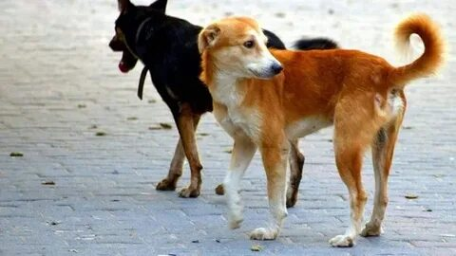

Установлена административная ответственность за нарушение
требований законодательства в области обращения с животными
КоАП РФ дополнен новыми статьями 8.52 - 8.54, предусматривающими ответственность за: несоблюдение требований к содержанию животных; несоблюдение требований к использованию животных в культурно-зрелищных целях и их содержанию; несоблюдение требований к осуществлению деятельности по обращению с животными владельцами приютов для животных; несоблюдение требований к осуществлению деятельности по обращению с животными без владельцев.
Так, в частности, за жестокое обращение с животными, если это действие не содержит признаков уголовно наказуемого деяния, предусмотрено наказание в виде административного штрафа: для граждан - в размере от 5 тыс. до 15 тыс. рублей; для должностных лиц - от 15 тыс. до 30 тыс. рублей; для юридических лиц - от 50 тыс. до 100 тыс. рублей.
Нарушение требований законодательства в области обращения с животными, повлекшее причинение вреда жизни или здоровью граждан либо имуществу, повлечет административный штраф для граждан в размере от 10 тыс. до 30 тыс. рублей, для должностных лиц - от 50 тыс. до 100 тыс. рублей, для юридических лиц - от 100 тыс. до 200 тыс. рублей. В указанном случае административная ответственность не будет применяться к владельцу животного, если нарушение допущено в результате действий (бездействия) иного лица, осуществляющего либо обязанного по поручению владельца осуществлять непосредственный надзор за животным, а также в случае, если животное выбыло из владения лица в результате противоправных действий других лиц.
Осуществление деятельности по содержанию и использованию животных в зоопарках, зоосадах, цирках, зоотеатрах, дельфинариях, океанариумах без лицензии либо с нарушением требований лицензии повлечет наложение административного штрафа на должностных лиц в размере от 30 тыс. до 50 тыс. рублей; на юридических лиц - от 100 тыс. до 200 тыс. рублей.
Изменения вступают в силу с 24.06.2023.

